ÇONA NURDAĞ İLKOKULU/ORTAOKULU BRİFİNG DOSYASI
2023-2024

İçindekiler
1. KURUM KİMLİK BİLGİLERİ 3
2. KURUMUN GENEL ÖZELLİKLERİ 3
A. OKULUN TARİHÇESİ 3
B.BİNA BİLGİLERİ 4
3. PERSONEL BİLGİLERİ 5
A. ÖĞRETMEN NORM KADRO DURUMU 5
B. KURUMDA ÇALIŞAN PERSONEL SAYISI 6
4. ÖĞRENCİ BİLGİLERİ 7
A. ŞUBE VE ÖĞRENCİ SAYILARI 7
B. YILLARA GÖRE ÖĞRENCI MEVCUTLARI 7
C. GENEL ÖĞRENCİ İSTATİSTİKLERİ 7
D. KARŞILAŞTIRMALI ÖĞRETMEN/ÖĞRENCI DURUMU 8
E. LİSE YERLEŞTİRME DURUMU 8
F. OKULUN LGS SONUÇ DURUMU 9
G. ÖZEL EĞİTİM ÖĞRENCİLERİNE DAİR VERİLER 10
H. ÖZEL EĞİTİM TÜRLERİNE GÖRE ÖĞRENCİLERİNE DAİR VERİLER 10
İ. TAŞIMALI EĞİTİM ÖĞRENCİ SAYILARI 11
J. YABANCI ÖĞRENCİLERİN SAYISI 11
K. BİLİM SANAT MERKEZİNE DEVAM EDEN VE LİSANSLI SPORCU ÖĞRENCİ SAYILARI 12
5. PROJE ÇALIŞMALAR VE UYGULAMALAR 12
6. KURUMUN BAŞARILARI 13
7. KURUMUN HEDEFLERİ 13
A. KURUMUN HEDEFLERİ 13
B. ETKİNLİK SAYILARI 14
C. DERS DIŞI EĞİTİM ÇALIŞMASI(EGZERSİZ) 14
9. YÜRÜTÜLEN PROJELER 16
10. DONANIM BİLGİLERİ 17
A. Araç -Gereçler 17
B. OKULUN DEPO-ARŞİV ve MALZEME BİLGİSİ 18
12. KURUM İÇİNDEN GÖRSELLER 19
13. KURUM DIŞINDAN-BAHÇEDEN GÖRSELLER 20

BRİFİNG DOSYASI İLE İLGİLİ AÇIKLAMALAR

- Bu Brifing Dosyası, Osmaniye İl Milli Eğitim Müdürlüğüne bağlı resmi ortaokul kurumları için standart hale getirilmiş olup, il merkezindeki tüm resmi ortaokul kurumları 2023-2024 Eğitim-Öğretim Yılından itibaren düzenlenen standart Brifing Dosyasını kendi kurumları için düzenleyeceklerdir.

- Her sayfanın üst bilgi kısmında, logonun altındaki kutucuğa “Okul Adı” yazan kısma okul adını yazacaklardır.

- Okulun Tarihçesi, kuruluşundan bugüne kadarki gelişimi kronolojik sıra takip edilerek yazılacaktır. Tarihçe 1 sayfaya sığmaz ise 2. veya 3. sayfa ilave edilerek yazılacaktır.

- Öğretmen durumu sayfasında okuldaki norm içindeki tüm branşlar alfabetik sıraya göre yazılacaktır.

- Okuldaki öğrenci sayıları ile ilgili tablolarda okulun özelliğine göre satır/sütun ekleme veya silme yapılabilir.

- Okulun bu güne kadar elde ettiği ve belirtilen önemli çalışma ve başarıları tarihsel sıraya göre yazılacaktır.

- Okul binalarının dış cephe görünüşü, bahçe, kantin, atölyeler, spor salonu, konferans salonu v.b. önemli birimlerin fotoğrafları brifing dosyasının en son sayfasından başlayarak en fazla 5(beş) sayfa olacak şekilde(bir sayfaya birden çok fotoğraf yerleştirilebilir) düzenlenecektir.

- Kurumun Brifing Dosyasındaki bilgilerde yıl içerisinde değişiklik olduğunda güncellemeler yapılarak dosya güncel tutulacaktır.

KURUM KİMLİK BİLGİLERİ
- Kurumun Resmî Adı | Çona Nurdağ Ortaokulu
- Adresi | Çona Köyü/ Osmaniye
- Telefon | 0328 835 6379
- E-posta Adresi | 578132@gmail.com
- Web Adresi | www.conanurdağortaokulu.k12.tr
7. Öğretim Şekli | Normal
8. Öğretime Başlama Yılı | 1986
9. Kurum Kodu | 731484
11. Okul Müdürü | Bülent YÜCETÜRK
12. Müdür Başyardımcısı
13. Müdür Yardımcısı  13. Müdür Yardımcısı | Oğuzhan BAŞKURT

2. KURUMUN GENEL ÖZELLİKLERİ

OKULUN TARİHÇESİ

Köyümüz Aşağı ÇONA ve Yukarı ÇONA olmak üzere iki mahalleden oluşmaktadır. Aşağı ÇONA’da İlkokul 1949 yılında , iki derslik ve bir lojman olarak açılmıştır. Yukarı ÇONA’nın öğrencileri de Aşağı ÇONA’da bulunan İlkokula devam etmişlerdir.

1968 yılında Yukarı ÇONA ilkokulu açılmış ve Yukarı ÇONA’nın öğrencileri eğitimi – öğretime burada devam etmiştir.

1986 Yılında Osmaniye Nurdağı Ortaokulu köyümüze açılmış Çardak, Dereli, Çona ve Issızca’nın öğrencileri bu okulda eğitim görmüşlerdir. Çona köyünde açılan bu ortaokul bölgenin eğitim seviyesinin yükselmesine önemli katkılar sağlamıştır. 1997-1998 eğitim öğretim yılına kadar İlkokul ve Ortaokul olarak ayrı okullar şeklinde eğitim öğretimine devam etmişlerdir.

1997 yılında 8 yıllık kesintisiz eğitime geçilmesi üzerine iki okul birleştirilerek Çona Nurdağ İlkokulu’na dönüştürülmüştür. Yukarı Çona’nın öğrencileri de burada eğitim-öğretime devam etmiştir.

1999 yılında eski ortaokul binasının üzerine kat ilavesi yapılarak 1999-2000 eğitim-öğretim yılında tek binada normal eğitime geçilmiştir.2005-2006 eğitim öğretim yılında köy içinde bulunan Kuran kursunun bir odasına valilik oluru alınarak anasınıfı açılmıştır.

Okulumuza 2006 yılında bilişim teknolojileri sınıfı kurulması ve daha önce okul

bünyesi dışına açılan anasınıfı okul binasına taşınması sebebi ile dershane yetersizliği ortaya çıkmıştır. Bu nedenle2006-2007 eğitim-öğretim yılında ikili öğretime geçilmiştir.

2013 yılında 4+4+4 eğitim sistemine geçilmesi sebebi ile okulumuz Çona Nurdağ İlkokulu/Ortaokulu’na dönüşmüştür.

İlkokul olarak Çona köyü ilkokulundan 1143 öğrenci, Yukarı Çona ilkokulundan 253 öğrenci, Osmaniye Nurdağ ortaokulundan 407 öğrenci, Çona Nurdağ ilköğretim okulundan 382 öğrenci mezun olmuştur.

11/04/2012 tarihinde resmi gazetede yayınlanan 6287 nolu kanun ile okulumuz anasınıfı,ilkokul,ortaokul olarak halen hizmet vermeye devam etmektedir.

B.BİNA BİLGİLERİ
BİRİMİN ADI | SAYISI/ÖZELLİĞİ
İl | OSMANİYE
İlçe | MERKEZ
Mahalle/Köy | ÇONA KÖYÜ
Cadde/Sokak | KÜME EVLERİ
Dış Kapı No | 171
İç Kapı No | 1
Yapım Yılı | 1986
Son Onarım Yılı | 1999
Deprem Güçlendirme | YOK
Blok Sayısı | 1
Kat Adedi | 2
Toplam Oturum Alanı | 752,02
Derslik Sayısı | 8
Anasınıfı Derslik Sayısı | 1
Özel Eğitim Sınıfı Sayısı | 0
Kütüphane(Var/Yok) | VAR
Mescit | YOK
Isınma Şekli | KALORİFER(FUEL OİL)
Kamera Sayısı | 8
Pansiyon(Var/Yok) | YOK
Tasarım ve Beceri Atölyeleri | VAR
Ada | ..
Parsel | ..
Tapu Alanı | ..
Okul Sahası Alanı (Mevcut durum bahçe dâhil) | 5223,94
Mülkiyet durumu | GEÇİCİ TAHSİSLİ KURUM
Müdür Yardımcısı Odası Sayısı | 1

3. PERSONEL BİLGİLERİ

A. ÖĞRETMEN NORM KADRO DURUMU

Sıra No | Branş Adı | Ders Saati | Norm Kadro | Kadrolu | Sözleşmeli | Aylıksız İzinde | Ücretli/ Görevlendirme | TOPLAM | Norm İhtiyaç/ Fazlalık
1 | Okul Müdürü |  |  | 1 |  |  |  | 1 | 0
2 | Müdür Başyardımcısı
3 | Müdür Yardımcısı |  |  |  |  |  | 1 | 1 | 0
4 | Türkçe | 22 | 1 |  |  |  |  | 1
5 | Matematik | 20 | 1 |  |  |  |  | 1
6 | Fen Bilimleri | 16 | 1 |  |  |  |  | 1
7 | Sosyal Bilgiler | 11 | 1 |  |  |  |  | 1
7 | İngilizce | 14 | 1 |  |  |  |  | 1
9 | Din Kült. Ve Ah. Bil | 8 | 1 |  |  |  |  | 1

B. KURUMDA ÇALIŞAN PERSONEL SAYISI

 | Kadrolu | Aylıksız İzinde | Sözleşmeli | Görevlendirme | Ücretli | Hizmet Alımı | Toplam | İhtiyaç
Müdür | 1 |  |  |  |  |  | 1
Müdür Başyardımcısı
Müdür Yardımcısı |  |  |  | 1 |  |  | 1
Öğretmen | 6 |  |  |  |  |  | 6
Hizmetli
Memur
Sürekli İşçi
Aşçı
Güvenlikçi
Kaloriferci
TOPLAM | 7 |  |  | 1 |  |  | 8

4. ÖĞRENCİ BİLGİLERİ
SINIFLAR | Anasınıfı | 5.Sınıf | 6.Sınıf | 7.Sınıf | 8.Sınıf | TOPLAM
Şube Sayısı | 1 | 1 | 1 | 1 | 1
Öğrenci Sayısı |  | 23 | 27 | 18 | 23 | 91

ŞUBE VE ÖĞRENCİ SAYILARI

YILLARA GÖRE ÖĞRENCI MEVCUTLARI

Yıllara Göre Öğrenci Mevcutları
2020-2021 |  | 2021-2022 |  | 2022-2023 |  | 2023-2024
K | E | K | E | K | E | K | E
28 | 51 | 30 | 46 | 33 | 58 | 37 | 54

GENEL ÖĞRENCİ İSTATİSTİKLERİ
Sınıf Tekrarı Yapan Öğrenci Sayısı | Bursluluk Sınavını Kazanan Öğrenci Sayısı |  | Özel Rehabilitasyon  Merkezlerine Giden Öğrenci Sayısı |  | Şartlı Nakit Desteği Alan  Öğrenci Sayısı |  | Sürekli Devamsız Öğrenci Sayısı |  | Kaynaştırma-Rehberlik Hizmeti  Alan Öğrenci Sayısı |  | Engelli Öğrenci Sayısı |  | Tasdikname İle Okuldan  Kaydı Silinen Öğrenci Sayısı
 | K | E | K | E | K | E | K | E | K | E | K | E | K | E
0 | 1 | 1 | 1 | 1 | 0 | 0 | 0 | 0 | 1 | 2 | 0 | 0 | 0 | 0

D. KARŞILAŞTIRMALI ÖĞRETMEN/ÖĞRENCI DURUMU
Karşılaştırmalı Öğretmen/Öğrenci Durumu
 | ÖĞRETMEN | ÖĞRENCİ | DERSLİK
KADEME | Toplam Öğretmen Sayısı | Toplam Öğrenci Sayısı | Toplam Derslik Sayısı | Öğretmen Başına Düşen Öğrenci Sayısı | Derslik Başına Düşen Öğrenci Sayısı
 | 7 | 91 | 4 | 13 | 22,75

E. LİSE YERLEŞTİRME DURUMU
Öğrenci Sayıları | 2022-2023 YIlı Mezun Öğrenci Sayısı | Fen Lisesi | Sosyal Bilimler Lisesi | Merkezi Sınav Puanlı  Anadolu Lisesi | Anadolu Lisesi | Anadolu Sağlık Meslek Lisesi | Anadolu Teknik Liseleri | Anadolu Meslek Liseleri | Anadolu İmam Hatip Lisesi | Çok Programlı Liseler | Güzel Sanatlar ve Spor Liseleri | Açık Lise veya Mesleki Eğitim Merkezi | Özel Lise | Devam Etmeyen Öğrenci Sayısı
 | 16 | 0 | 0 | 1 | 5 | 0 | 2 | 2 | 4 | 0 | 1 | 1 | 0 | 0

F. OKULUN LGS SONUÇ DURUMU
DERS | Türkçe | Matematik | Fen Bilimleri | T.C. İnkilap Tarihi ve Atatürkçülük | Din Kültürü ve Ahlak Bilgisi | Yabancı Dil
2018-2019 Osmaniye Net Ortalaması | 9,150 | 3,020 | 6,950 | 5,840 | 5,790 | 3,190
2018-2019 Okul Net Ortaması | 8,125 | 2,01 | 4,89 | 4,33 | 5,11 | 3,17
2019-2020 Osmaniye Net Ortalaması | 7,438 | 2,780 | 7,534 | 3,871 | 5,295 | 2,203
2019-2020 Okul Net Ortaması | 6,89 | 2,12 | 6,77 | 3,12 | 5,21 | 1,908
2020-2021 Osmaniye Net Ortalaması | 6,247 | 1,824 | 5,157 | 3,978 | 5,321 | 3,090
2020-2021 Okul Net Ortaması | 6,01 | 1,58 | 5,12 | 3,18 | 5,01 | 3,08
2021-2022 Osmaniye Net Ortalaması | 6,396 | 2,767 | 7,037 | 4,343 | 5,371 | 2,586
2021-2022 Okul Net Ortaması | 5,78 | 2,11 | 6,89 | 4,03 | 5,12 | 2,18
2022-2023 Türkiye Net Ortalaması | 9,99 | 5,95 | 9,01 | 6,06 | 6,29 | 4,91
2022-2023 Okul Net Ortaması | 5,36 | 2,41 | 5,84 | 4,05 | 5,28 | 1,69

G. ÖZEL EĞİTİM ÖĞRENCİLERİNE DAİR VERİLER
 | EVDE EĞİTİM ALAN ÖĞRENCİ BİLGİLERİ | KAYNAŞTIRMA EĞİTİMİ ÖĞRENCİ BİLGİLERİ
Anasınıfı
5.Sınıf | 0 | 1
6.Sınıf | 0 | 1
7.Sınıf | 0 | 1
8.Sınıf | 0 | 0
TOPLAM | 0 | 3

H. ÖZEL EĞİTİM TÜRLERİNE GÖRE ÖĞRENCİLERİNE DAİR VERİLER
EĞİTİM  KADEMELERİ | Özel Eğitim Sınıf Sayısı | Özel Eğitim Sınıfı Öğrenci Sayısı | Kaynaştırma Eğitimi Yapılan  Sınıf Sayısı | İşitme Engelli Öğrenci Sayısı | Görme Engelli Öğrenci Sayısı | Ortopedik Engelli Öğrenci Sayısı | Dil Ve Konuşma Güçlüğü  Olan Öğrenci Sayısı | Hafif Düzeyde Zihinsel Yetersizliği Olanları Sayısı | Otistik Öğrencilerin Sayısı | Sosyal Ve Duygusal Uyum Güçlüğü Olanların Sayısı
Anasınıfı
5.Sınıf | 0 | 0 | 1 | 0 | 0 | 0 | 0 | 1 | 0 | 1
6.Sınıf | 0 | 0 | 1 | 0 | 0 | 0 | 0 | 1 | 0 | 1
7.Sınıf | 0 | 0 | 1 | 0 | 0 | 0 | 0 | 1 | 0 | 1
8.Sınıf | 0 | 0 | 0 | 0 | 0 | 0 | 0 | 0 | 0 | 0
TOPLAM | 0 | 0 | 3 | 0 | 0 | 0 | 0 | 3 | 0 | 3

İ. TAŞIMALI EĞİTİM ÖĞRENCİ SAYILARI
Eğitim Kademesi | Öğrenci Sayısı
Anasınıfı
5.Sınıf | 0
6.sınıf | 0
7.Sınıf | 0
8.Sınıf | 0
TOPLAM | 0

J. YABANCI ÖĞRENCİLERİN SAYISI

ÜLKESİ | EĞİTİM KADEMESİ
 | 5 | 6 | 6 | 8 | TOPLAM
IRAK | 0 | 0 | 0 | 0 | 0
SURİYE | 0 | 0 | 0 | 0 | 0
DİĞER | 0 | 0 | 0 | 0 | 0
TOPLAM | 0 | 0 | 0 | 0 | 0

K. BİLİM SANAT MERKEZİNE DEVAM EDEN VE LİSANSLI SPORCU ÖĞRENCİ SAYILARI
KADEME | BİLİM SANAT MERKEZİNE DEVAM EDEN ÖĞRENCİ SAYILARI | LİSANSLI SPORCU ÖĞRENCİ SAYILARI
5.SINIF | 0 | 0
6.SINIF | 0 | 0
7.SINIF | 0 | 0
8.SINIF | 0 | 0

5. PROJE ÇALIŞMALAR VE UYGULAMALAR
Okulunuz Bünyesinde Yürütülen Proje ve Uygulamalar Kapsamında Yapılan Çalışmalar (Teknofest, Kültürel Ve Sportif Faaliyetler, Patent, Faydalı Model, Erasmus, Tubitak vb.)
Proje/Uygulama Adı | Çalışmanın Adı | Çalışmanın İçeriği ile igili Kısa Bilgi
TÜBİTAK | BİLİM FUARI | FUAR SERGİSİ
TEKNOFEST | BİLİM FUARI | YARI FİNAL
VOLEYBOL TURNUVASI | BAHAR KUPASI | İL BİRİNCİLİĞİ
MASA TENİSİ TURNUVASI | OKUL İÇİ | KATILIM
SATRANÇ TURNUVASI | OKUL İÇİ | KATILIM

6. KURUMUN BAŞARILARI

Öğrencilerin Katıldığı Kültürel ve Sportif Yarışmalara İlişkin Dereceler
Okulun Katıldığı Yarışmalar | Alınan İlçe Derecesi | Alınan İl Derecesi
2022 VOLEYBOL BAHAR TURNUVASI |  | İL BİRİNCİSİ

7. KURUMUN HEDEFLERİ

A. KURUMUN HEDEFLERİ
1.Atatürk ilke ve inkılapları doğrultusunda, demokrasi bilincinin geliştirilmesi amacı ile iş birliği, seçme, seçilme, katılma ve düşüncelerini açıklayabilen,
2.Demokratik kuralları bilen,
3.Sevgi, saygı ve hoşgörü kavramlarının önemini benimseyen,
4. İletişim ve iş birliğine dayalı,
5.Eleştirel düşünen ve çözüm odaklı yaklaşan,
6.Sorumluluk bilinci gelişmiş,
7.Problem çözme becerisini günlük hayata uyarlayan,
8.Girişimcilik özelliğini destekleyerek, farklılık yaratan düşüncelerini ortaya çıkarıp,
9.Bilimsel ve çağdaş metotlar ile öğrencileri geliştirmeyi ve güçlendirmeyi hedefler.

B. ETKİNLİK SAYILARI
Etkinlik/Faaliyet Adı | Sayısı
İlköğretim Yetiştirme Programı (İyep) | 0
Destekleme Ve Yetiştirme Kursu (Dyk) | 1
Ders Dışı Eğitim Çalışması | 1
Halk Eğitim Destekli Kurs | 0
Tiyatro | 0
Konferans/Seminer | 0
Gezi | 0

DERS DIŞI EĞİTİM ÇALIŞMASI(EGZERSİZ)
Öğretmenin Adı | Branşı | Açtığı Alan
OĞUZHAN BAŞKURT | BEDEN EĞİTİMİ VE SPOR | MASA TENİSİ

Sorun Türü | Sorunlar | Çözüm Önerileri
Bina İle İlgili Sorunlar | Okulumuzda yangın merdiveni bulunmamaktadır. | Binamıza yangın merdivenine açılan bir kapı ve yangın merdiveni yapılıp standartlarına uygun hale getirilmelidir.
Okul Bahçesi İle İlgili Sorunlar | Sağlık ocağı ile aramızda sınır olan duvarın bulunmaması. | Okul ile sağlık ocağının arasına duvar örülmesi
Okul Pansiyonu İle İlgili Sorunlar
Öğretmen ve Yönetici İle İlgili Sorunlar (İhtiyaç) | Öğretmenlerimizin herhangi bir ihtiyacı ve sorunu bulunmamaktadır.
Personel İle İlgili Sorunlar (İhtiyaç) | Bir sorun bulunmamaktadır.
Öğrenci Kontenjanı İle İlgili Sorunlar | Bir sorun bulunmamaktadır.
Öğrenci Devamı İle İlgili Sorunlar | Bir sorun bulunmamaktadır.

8. KURUMUN SORUNLARI VE ÇÖZÜM ÖNERİLERİ

9. YÜRÜTÜLEN PROJELER

Sıra No. | Proje Adı | Proje Türü | Projenin Amacı

10. DONANIM BİLGİLERİ

Araç -Gereçler | 2023 Yılı Mevcut Sayısı | İhtiyaç
Bilgisayar | 5
Dizüstü Bilgisayar | 2
Akıllı Tahta | 8
Tablet | 1
Yazıcı | 4
Tarayıcı | 4
Tepegöz | 0
Projeksiyon | 9
Televizyon | 1
İnternet Bağlantısı | 1
Fen Laboratuarı | 0
Bilgisayar Lab. | 0
Faks | 0
Fotoğraf Makinesi | 1
Kamera | 8
Baskı Makinesi | 0
Kütüphanedeki Kitap Sayısı | 1120

OKULUN DEPO-ARŞİV ve MALZEME BİLGİSİ
 | DURUM
Fotokopi Makinesi | 0
Yazıcı | 0
Bilgisayar  (Dizüstü ve Masaüstü) | 0
Temizlik Malzemeleri | 2 koli peçete, 2 koli tuvalet kağıdı, 2 bidon yüzey temizleyici, 3 bidon çamaşır suyu, 4 bidon sıvı sabun
Toner | 2
Boya | 0
Vb. | 0

OKULUN MALİ TABLOSU
Harcamanın Adı | Y ı l l a r
 | 2022 |  | 2023 |  | 2024
 | Ödenek | Okul Aile Birliği | Ödenek | Okul Aile Birliği | Ödenek | Okul Aile Birliği
Personel Gideri | 0 | 0 | 0 | 0
Mal ve Hizmet  Alımları | 30600 |  | 13500 | 0
Onarımlar | 0 |  | 0 | 0
Diğer | 0 |  | 0 | 0
T O P L A M | 30600 |  | 13500 | 0
11. OKULUN MALİ TABLOSU

12. KURUM İÇİNDEN GÖRSELLER
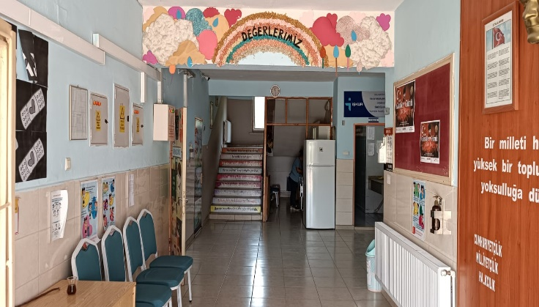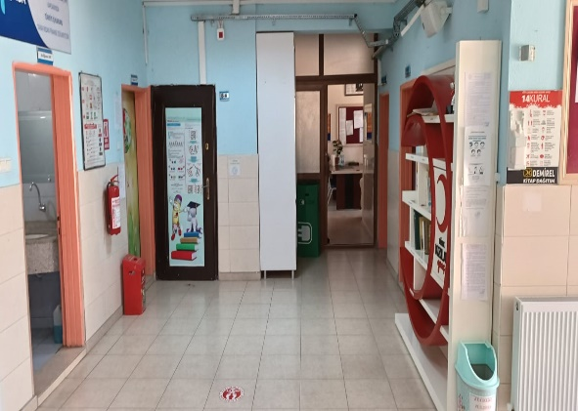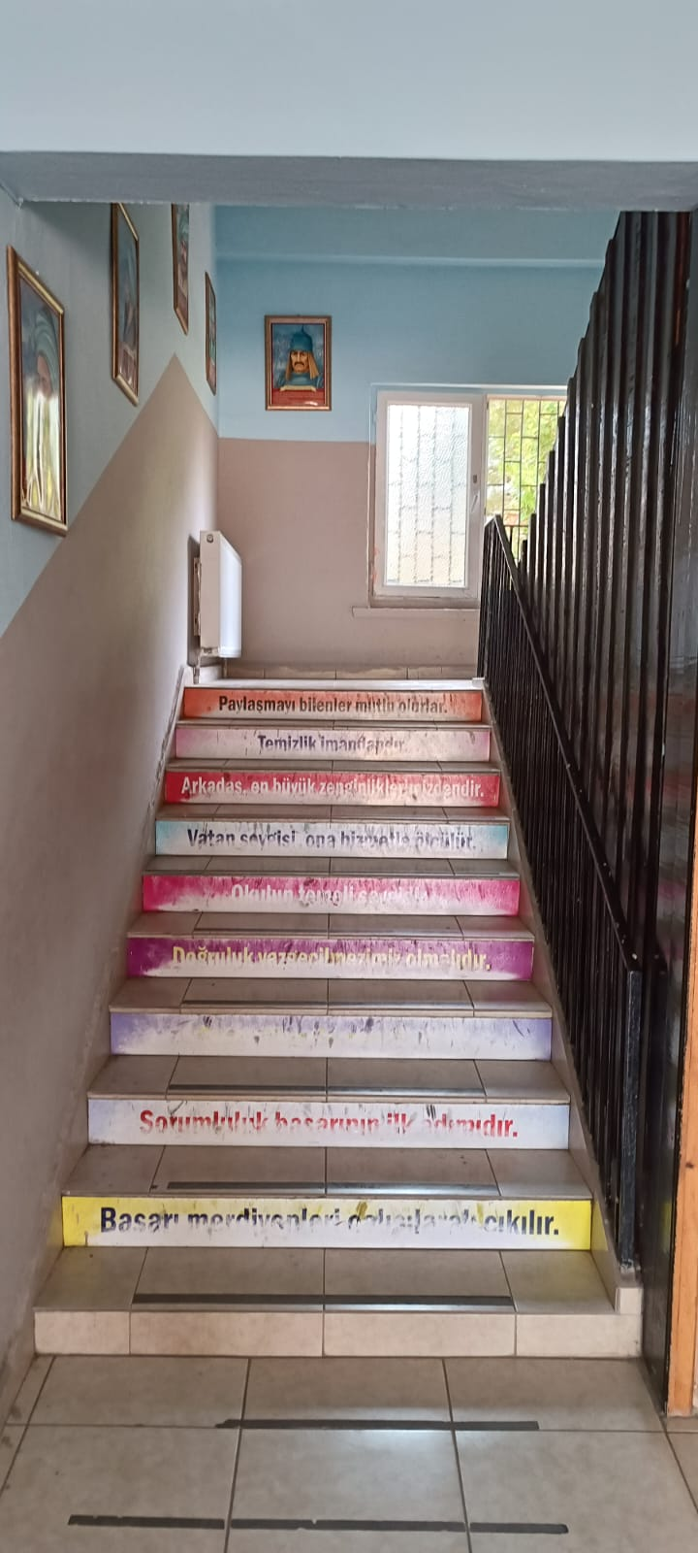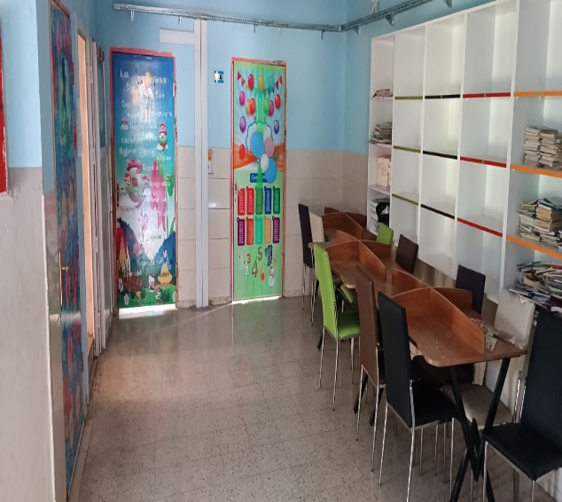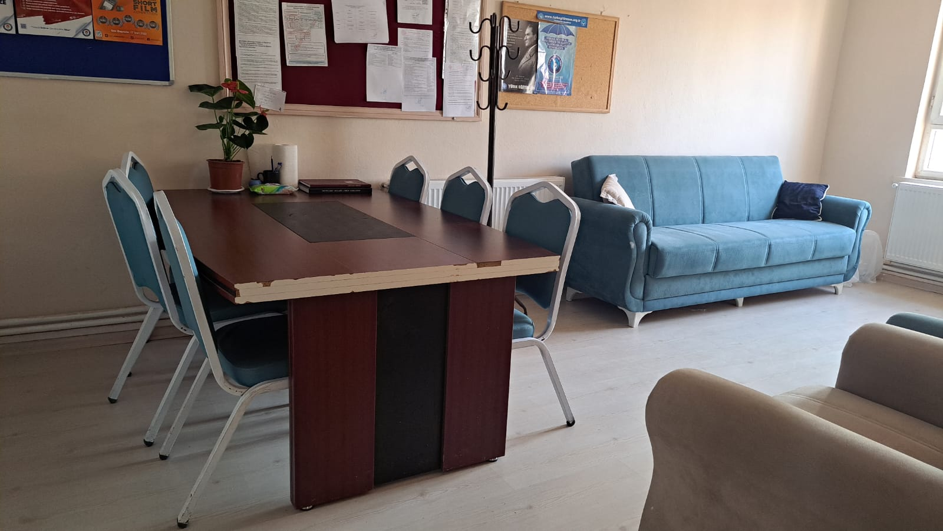

13. KURUM DIŞINDAN-BAHÇEDEN GÖRSELLER
